ВНИМАНИЕ!!!
Уважаемые жители Иркутского района!
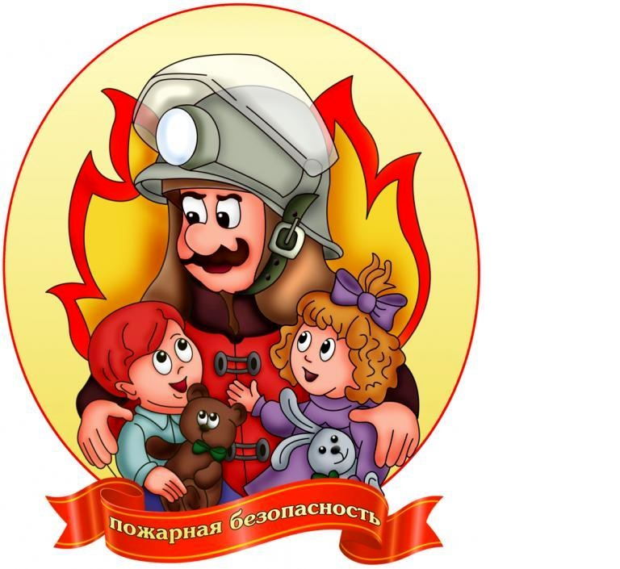
На территории Иркутского районного муниципального образования ухудшилась оперативная обстановка с пожарами, гибелью и травмирования людей на пожарах!
Обратите внимание на пожарную безопасность в Ваших домах:
- будьте особо бдительны используя для отопления домов электробойлеры и «теплые полы»;
- находясь дома, следите за работой электроприборов, особенно обогревателей. Уходя из дома даже ненадолго, обязательно их выключите;
- не оставляйте малолетних детей без присмотра, в том числе на непродолжительный промежуток времени;
- проведите разъяснительную беседу со своими детьми по ограничению доступа к пожароопасным предметам – спичкам, зажигалкам; правил поведения в случае возникновения пожара;
- установите в своих домах автономные дымовые пожарные извещатели.
Отдел надзорной деятельности и профилактической работы по Иркутскому району призывает жителей Иркутского района соблюдать меры пожарной безопасности, а при возникновении пожара немедленно сообщить о нем в пожарную охрану по телефону 101 или 112. Самое главное правило при возгорании — не поддаваться панике и не терять самообладания.
Помните! Безопасность превыше всего!

